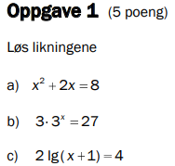

**Svar:**

a)



b)



c)

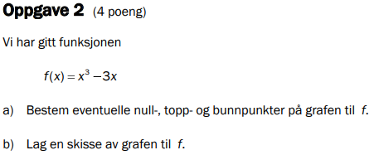

**Svar:**

a)

Nullpunkter når f(x) = 0, altså 

Vi deriverer og får 

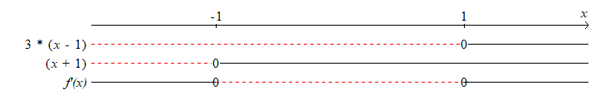Fortegnsskjema gir

f vokser f minker f vokser

Av dette ser vi at f har et toppunkt når x = -1 og f(- 1) =  Toppunktet er (- 1, 2)

f har et bunnpunkt når x = 1 og f( 1) =  Bunnpunktet er ( 1, -2)

b)

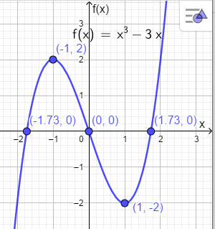

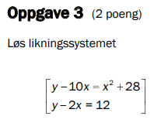Vi har merket av alle de punktene vi har regnet ut koordinatene til og trukket grafen.

**Svar:**



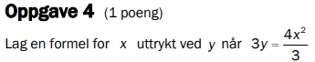**Svar**:

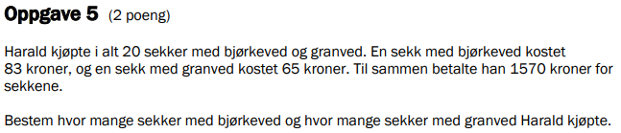Vi får 

**Svar:**

Han kjøpte x sekker bjørkeved og y sekker granved:

Antall sekker gir ligningen x + y = 20

Prisen på veden gir  Vi setter y = 20 – x inn i den andre ligningen og får videre:



Han kjøpte 15 sekker bjørkeved og 5 sekker granved

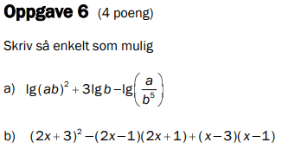

**Svar:**

a)



b)

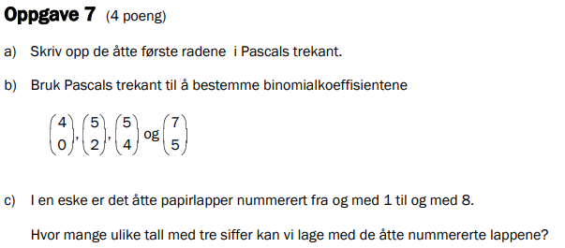

**Svar:**

a)

De 8 første radene i Pascals trekant er skrevet under:

Vi har understreket og skrevet svarene på pkt. b) med fet skrift:

|  |  |  |  |  |  |  |  |  |  |  |  |  |  |  |  |  |
| --- | --- | --- | --- | --- | --- | --- | --- | --- | --- | --- | --- | --- | --- | --- | --- | --- |
|  |  |  |  |  |  |  |  | 1 |  |  |  |  |  |  |  |  |
|  |  |  |  |  |  |  | 1 |  | 1 |  |  |  |  |  |  |  |
|  |  |  |  |  |  | 1 |  | 2 |  | 1 |  |  |  |  |  |  |
|  |  |  |  |  | 1 |  | 3 |  | 3 |  | 1 |  |  |  |  |  |
|  |  |  |  | **1** |  | 4 |  | 6 |  | 4 |  | 1 |  |  |  |  |
|  |  |  | 1 |  | 5 |  | **10** |  | 10 |  | **5** |  | 1 |  |  |  |
|  |  | 1 |  | 6 |  | 15 |  | 20 |  | 15 |  | 6 |  | 1 |  |  |
|  | 1 |  | 7 |  | 21 |  | 35 |  | 35 |  | **21** |  | 7 |  | 1 |  |
| 1 |  | 8 |  | 28 |  | 56 |  | 70 |  | 56 |  | 28 |  | 8 |  | 1 |

b)

Vi ser av figuren at 

c)

Når vi har trukket en lapp med ett tall legges ikke dette oppi igjen. Altså er eksperimentet uten tilbakelegging.

Når vi trekker første siffer har vi 8 valg, 7 på neste og 6 på tredje siffer.

Antall mulige kombinasjoner av ulike tresifrede tall er da 

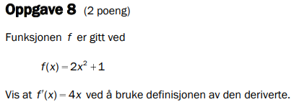

**Svar:**

Vi starter med å regn ut endringen i funksjonsverdi dividert med den tilsvarende endringen i argument. Vi får



**Del 2 med hjelpemidler**

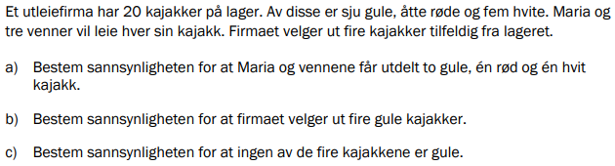**Vi forkorter GeoGebra med GG**

**Svar:**

a)

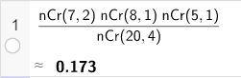Dette er et hypergeometrisk tilfelle som gir P(2G, 1R, 1H) =

Sannsynligheten er 0.173 = 17.3 %

b)

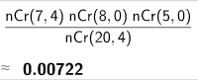Nå blir utregningen med 0 røde og 0 hvite: P(4G, 0R, 0H) =

Sannsynligheten for å trekke 4 gule er 0.00722 = 0.722 %

c)

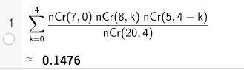Her tenker vi slik at skal de trekke 0 gule må de trekke fargeparene (Røde, Hvite) = (0,4) , ( 1, 3) , (2, 2) , (3, 1) eller (4, 0). Sannsynligheten for dette finner vi i CAS i GG:

Sannsynligheten for ingen gule er 0.148 = 14.8 %

Vi merker oss her at hendingene «ingen båter er gule» og «alle fire båtene er gule» er ikke komplementære hendinger og derfor er ikke summen av sannsynlighetene i b) og c) lik 1.

Her er det fristende å ta med alternative måter å løse oppgaven. Vi tenker slik:

Firmaet har 20 båter som de skal leie ut til 4 personer. Av de 20 båtene er det 7 gule. Nå skal vi finne sannsynligheten for at de trekker ut 4 båter blant de 13 som ikke er gule og 0 gule, for da finner vi sannsynligheten for at ingen båt er gul. Dette kan vi gjøre i sannsynlighetskalkulatoren i GG slik:

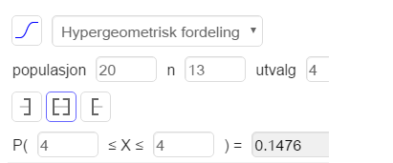

Vi får samme sannsynlighet som ovenfor, nemlig 0.148

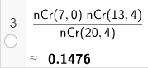I CAS i GG finner vi altså svaret ved å regne slik:

Denne siste brøken er ikke for stor til å «regne for hånd»

 som er utregnet slik

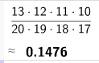

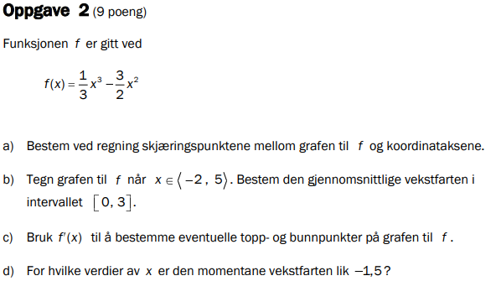

**Svar:**

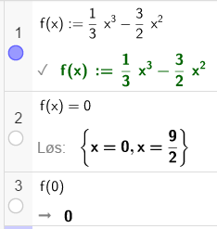a)

Vi har løst f(x) = 0 og får skjæringspunktene med x-aksen (0, 0), et tangeringspunkt og .

Siden f(0) = 0 er skjæringspunktet med y aksen (0, 0)

b)

Vi har tegnet grafen i definisjonsmengden og lagt inn ekstremalpunktene:

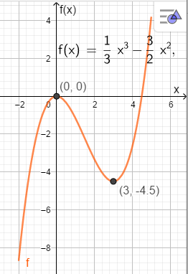

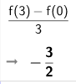Den gjennomsnittlige vekstfarten fra 0 til 3 er  som vist fra GG:

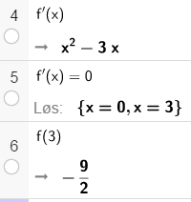c)

Vi har løst f’(x) = 0 og får f’(x) = x ( x – 3) som er 0 når x = 0 eller 3 . Fortegnsvariasjonen er at f’(x) går over fra å være positiv til å bli negativ når x vokser og passerer x = 0. Da er fortegnsvariasjonen motsatt når x passerer x = 3.

f har et toppunkt i (0, 0) og et bunnpunkt (3,  ) som vi ser av grafen.

d)

Når den momentane vekstfarten skal være -1.5 så må vi løse ligningen f ‘(x) = -1.5. Dette gjør vi i GG

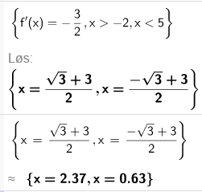

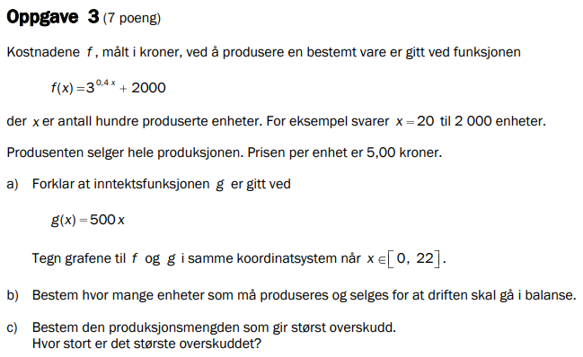Den momentane vekstfarten er -1.5 når  Tilnærmingsverdiene er 0.63 og 2.37

**Svar:**

a)

Siden prisen på 1 enhet er kr 5,00 så er prisen på 1 x enheter = kr 5.00x100 = kr 500

Inntekten når de selger x enheter á kr 500 blir g(x) = 500 x som skulle forklares

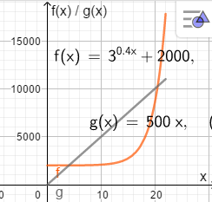

b)

Driften går i balanse når f(x) = g(x), altså får vi:



Driften går i balanse når de produserer og selger 401 eller 2055 enheter

c)

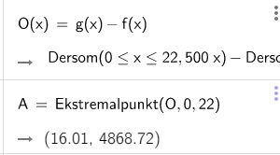Forskjellen O(x) = g(x) – f(x) er overskuddet som vi definerer i GG og bruker kommandoen «ekstremalpunkt ….»

De får maksimalt overskudd når de produserer og selger 1601 enheter og da er overskuddet kr 4869

Vi har tegnet inn overskuddsfunksjonen O(x) og det punktet der overskuddet er størst.

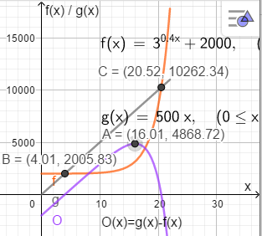

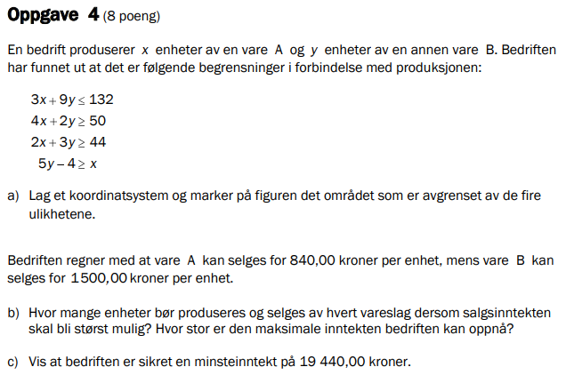

**Svar:**

a)

I GG har vi lagt inn ulikhetene slik:

Nå tegner GG disse og fargelegger området som tilfredsstiller alle 4. Og vi har brukt kommandoen «Toppunkt mangekant» og skrevet a for det er navnet på vår mangekant og dermed får vi navn og koordinater på alle skjæringspunkter.

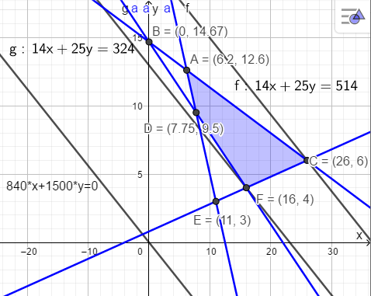

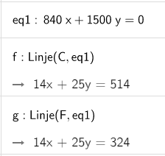 b)

Salgsinntektene er S(x,y) =  . Vi har skrevet inn eq1 i 1.linje ovenfor. Denne linja er tegnet gjennom origo og den er ei nivålinje og har derfor riktig stigningstall. Denne linja parallellforskyver vi nå så høyt som mulig,, til gjennom C. Denne heter f i 2. linje ovenfor. Denne viser at når det selges 26 enheter av A og 6 av B blir inntekten maksimal, den er () kr = kr 30840

c)

Når vi parallellforskyver nivålinja eq1 til F er den så lavt som mulig i det lovlige område og vi får den minste inntekten som svarer til at det produseres 16 enheter av A og 4 av B. Den laveste mulige inntekten er ( )kr = kr 19440 som kopien fra GG nedenfor viser.

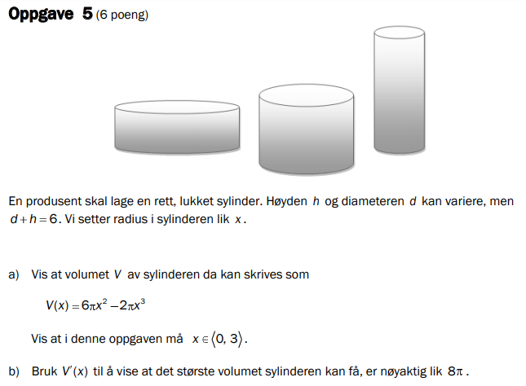

**Svar:**

Vi ser at d = 2 x og da er d + h = 6  2 x + h = 6 gir h = 6 – 2 x

a)

Volumet av sylinderen er 

Av 2 x + h = 6 får vi Skal vi få en sylinder må h > 0, men da må x < 3 og siden åpenbart x > 0 ser vi at x må våre innenfor intervallet: 

b)

Vi deriverer volumet og får:  som = 0 når x = 0 eller x = 2

Fortegnsskjema som er begrenset til verdier av x fra 0 til 3 og der vi ikke tar med gir:

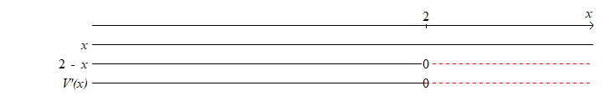

V vokser V minker

Av dette ser vi at når x = 2 har V sitt største volum, det er 